THÔNG TIN NỘI BỘ THỊ TRẤN BA TRI

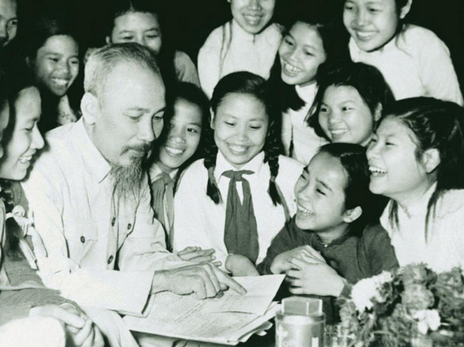

Bác Hồ với thiếu nhi

Tháng 5 năm 2023
Mục lục

Nội dung sinh hoạt Tổ NDTQ tháng 5
Lời kêu gọi quyên góp quỹ giao thông năm 2023
Quyết tâm xây dựng thị trấn Ba Tri đạt chuẩn đô thị văn minh
Học tập và làm theo tấm gương đạo đức Hồ Chí Minh

TỔ BIÊN TẬP
- Lữ Văn Dư
- Nguyễn Thị Thuý Hằng
- Phạm Thị Hồng Nhung

TRÌNH BÀY CHỊU TRÁCH NHIỆM

Phạm Thị Hồng Nhung Cao Công Thức

THỊ TRẤN BA TRI
NỘI DUNG SINH HOẠT TỔ NDTQ THÁNG 5/2023
-----
Trong tháng, Thị trấn tổ chức họp mặt kỷ niệm 48 năm Ngày giải phóng miền Nam thống nhất đất nước (30/4/1975-30/4/2023), 137 năm ngày Quốc tế lao động (01/5/1886-01/5/2023) gắn với triển khai kế hoạch xây dựng thị trấn Ba Tri đạt chuẩn đô thị văn minh; triển khai kế hoạch vận động quỹ giao thông năm 2023. Tiếp tục nhân rộng mô hình “Tổ NDTQ 5 không” trên địa bàn.
Thực hiện mô hình “tặng áo dài - trao yêu thương” với 150 bộ áo dài do các cô, chị hội viên phụ nữ quyên góp; thành lập và ra mắt tổ hội phụ nữ Trường mầm non có 39 hội viên; tổ hợp liên kết phụ nữ may gia công gồm 15 thành viên (khu phố 5). Tiếp tục hỗ trợ dịch vụ công trực tuyến cho người dân tại bộ phận “Một cửa”; tổ chức đối thoại giữa cấp uỷ, chính quyền với đoàn viên, thanh niên;
Hoạt động thương mại, dịch vụ diễn ra bình thường. Tiếp tục theo dõi thi công hệ thống thoát nước đoạn từ Cầu Xây đến xã Vĩnh An; nghiệm thu, đưa vào sử dụng đường Bao Ngạn, khu phố 6; khởi công nâng cấp nhánh rẽ đường Lê Tặng, tổ NDTQ 4B và nhánh rẽ đường Trần Hưng Đạo, tổ NDTQ số 1 thuộc Khu phố 2. Tổ chức họp dân lấy ý kiến về cải tạo, nâng cấp hệ thống thoát nước các tuyến đường Trần Hưng Đạo, huyện lộ 14, Võ Trường Toản.
Tiếp nhận và phối hợp xử lý các phản ánh về môi trường, rác thải. Tổ chức tốt ngày “chủ nhật xanh” vệ sinh các tuyến đường, công viên, nơi công cộng,... Tiêm chủng đầy đủ cho trẻ em thuộc diện; tiêm ngừa vắc-xin cho người dân đủ điều kiện trên địa bàn; làm tốt công tác phòng chống dịch bệnh.
Hoàn thành 01 hồ sơ đưa đối tượng đi bệnh viện tâm thần; 01 lao động làm việc có thời hạn ở nước ngoài; 03 hồ sơ mai táng phí, 02 hồ sơ thờ cúng liệt sĩ. Đề nghị cấp bảo hiểm y tế cho 07 trường hợp trẻ em dưới 6 tuổi; bổ sung 01 nhân khẩu vào hộ nghèo do bệnh nan y; lập danh sách hộ dự kiến thoát nghèo năm 2023; phối hợp tặng 20 bồn chứa nước do Hội bảo trợ bệnh nhân nghèo huyện vận động, hỗ trợ.
Trong tháng không xảy ra phạm pháp hình sự, TNGT. Tuần tra vũ trang 30 cuộc giải tán 05 tụ điểm đánh bạc; giáo dục 32 thanh thiếu niên thường xuyên tụ tập đêm khuya. Tuần tra kiểm soát giao thông 30 cuộc xử phạt 49 trường hợp, số tiền 33,9 triệu đồng. Phối hợp giải tỏa hành lang ATGT trên các tuyến đường nội thị 25 cuộc, nhắc nhở 19 trường hợp buôn bán lấn chiếm lòng, lề đường. Làm việc 02 đối tượng sử dụng trái phép chất ma túy. Phối hợp bảo vệ các ngày Lễ: Giỗ Hùng Vương (10/3al); 30/4 và 1/5 an toàn; làm tốt công tác nắm tình hình, theo dõi, quản lý chặt chẽ đối tượng khiếu kiện trọng điểm. Tư pháp thụ lý và hoà giải thành 01 đơn tranh chấp liên quan đất đai.
BCH Quân sự phối hợp tổ chức đăng ký 89 thanh niên tuổi 17; đăng ký quân nhân dự bị hạng II và nữ chuyên môn kỹ thuật cần cho Quân đội theo KH; chụp hình thẻ cho quân nhân dự bị hạng I; đưa 11 lực lượng tham gia huấn luyện.
VỀ MỘT SỐ NHIỆM VỤ TRỌNG TÂM TRONG THÁNG TỚI:
Căn cứ theo chủ trương, định hướng của Đảng ủy, UBND Thị trấn đề nghị bà con mình phối hợp cùng khu phố - ấp thực hiện tốt một số công việc như sau:
1. Tổ chức các hoạt động chào mừng kỷ niệm 69 năm ngày Chiến thắng Điện Biên Phủ (07/5/1954-07/5/2023); kỷ niệm 133 năm ngày sinh Chủ tịch Hồ Chí Minh (19/5/1890-19/5/2023) gắn với họp mặt gương điển hình.
2. Các khu phố, ấp triển khai vận động thu quỹ giao thông năm 2023. Theo dõi thi công hệ thống thoát nước đoạn từ Cầu Xây đến xã Vĩnh An; nâng cấp nhánh rẽ đường Trần Hưng Đạo và nghiệm thu nhánh rẽ đường Lê Tặng, khu phố 2; khởi công nâng cấp nhánh rẽ QL57c thuộc tổ NDTQ 16 khu phố 1 và đường Hoàng Lam, khu phố 5.
3. Tiếp tục tuyên truyền, vận động người dân cài đặt ứng dụng VNelD (mã định danh điện tử mức độ 2) trên điện thoại thông minh và sử dụng các dịch vụ công trực tuyến.
4. Thực hiện nhân rộng mô hình tổ NDTQ “5 Không” gắn với củng cố, nâng cao chất lượng sinh hoạt tổ NDTQ; vận động người dân thực hiện 08 Điều quy ước về nếp sống văn minh đô thị; duy trì, nâng chất và xây dựng mới các tuyến đường văn minh.
5. Tiếp tục vận động các hộ chăn nuôi gia súc, gia cầm di dời đến địa điểm chăn nuôi phù hợp hoặc ngừng hoạt động chăn nuôi theo Nghị quyết 30 của HĐND Tỉnh.
6. Theo dõi tình hình trồng trọt, chăn nuôi, phòng ngừa dịch bệnh; khuyến cáo người dân thường xuyên vệ sinh chuồng trại, tiêu độc khử trùng; tiêm vắc-xin phòng bệnh trên vật nuôi; chủ động phòng chống xâm nhập mặn, khuyến cáo người dân trữ nước ngọt phục vụ sản xuất, sinh hoạt.
7. Lực lượng công an tiếp tục thực hiện tốt kế hoạch chuyển hóa địa bàn; thường xuyên gắn với địa bàn dân cư, nắm tình hình các đối tượng sử dụng trái phép chất ma túy; các đối tượng vi phạm trong hoạt động cho vay vốn; tiếp nhận, xử lý thông tin liên quan tố giác tội phạm, tệ nạn xã hội... Quân sự thị trấn Ba Tri đưa lực lượng tham gia huấn luyện đầy đủ.
Vì cuộc sống bình yên và hạnh phúc của Nhân dân, rất mong bà con mình phối hợp, hỗ trợ, tạo điều kiện giúp chính quyền thị trấn Ba Tri hoàn thành tốt nhiệm vụ; thân chào tất cả bà con!
Ban Tuyên giáo Đảng ủy

Cuûa Ñaûng uyû- HĐND- UBND- UBMTTQ thò traán Ba Tri, veà quyeân goùp Quyõ giao thoâng naêm 2023
-----
Kính gửi: - Bà con Nhân dân thị trấn Ba Tri đang sinh sống, công tác, làm ăn trong và ngoài địa phương;
- Các cơ quan, trường học, nơi thờ tự và các doanh nghiệp, cơ sở, hộ kinh doanh trên địa bàn;
- Quý Mạnh Thường Quân gần xa;
- Các đảng viên, cán bộ thuộc Đảng bộ và đảng viên diện 213.

Lời đầu tiên, Đảng uỷ - Hội đồng nhân dân - Uỷ ban nhân dân - Uỷ ban Mặt trận Tổ quốc thị trấn Ba Tri xin trân trọng cảm ơn các hộ gia đình, các cơ quan - trường học - nơi thờ tự, các doanh nghiệp - cơ sở - hộ kinh doanh, quý Mạnh Thường Quân, các cán bộ, đảng viên đã đóng góp cho Quỹ giao thông của Thị trấn trong thời gian qua. Nhờ đó, Thị trấn có kinh phí nâng cấp cống thoát nước và một số đường giao thông, chỉnh trang đường phố… Những nghĩa cử cao đẹp trên góp phần làm cho bộ mặt đô thị của Thị trấn ngày càng sạch, đẹp khang trang và khẳng định tính đúng đắn về chủ trương xã hội hoá mà địa phương đang thực hiện.
Năm 2023, Thị trấn phải tiếp tục nâng cấp nhiều tuyến đường và mương cống thoát nước đã hư hỏng nặng, chợ và cảnh quan văn hoá cần chỉnh trang thêm để xây dựng thị trấn đạt chuẩn đô thị văn minh… Chính vì vậy, Đảng uỷ - Hội đồng nhân dân - Uỷ ban nhân dân - Uỷ ban Mặt trận Tổ quốc thị trấn Ba Tri thiết tha kêu gọi Nhân dân Thị trấn đang sinh sống, công tác, làm ăn trong và ngoài địa phương; các cơ quan, trường học, nơi thờ tự và các doanh nghiệp, cơ sở, hộ kinh doanh trên địa bàn; quý Mạnh Thường Quân gần xa; các đảng viên - cán bộ thuộc Đảng bộ và đảng viên diện 213… hãy phát huy tinh thần và nghĩa cử tốt đẹp đã có, tiếp tục ủng hộ và đóng góp tiền, hiện vật cho Quỹ theo mức bình nghị đóng góp hằng năm hoặc với khả năng có giá trị thiết thực nhất. Chúng tôi xin hứa sẽ tiếp nhận, quản lý, sử dụng Quỹ một cách minh bạch, hiệu quả và đúng mục đích, nhằm đáp lại tấm lòng cao cả của tất cả Quý vị.
Cuối lời, Đảng uỷ - Hội đồng nhân dân - Uỷ ban nhân dân - Uỷ ban Mặt trận Tổ quốc thị trấn Ba Tri chúc bà con, Quý vị cùng Quý Mạnh Thường Quân và các Đồng chí được dồi dào sức khoẻ, công tác tiến bộ, làm ăn phát đạt. Trân trọng!
Đảng uỷ - HĐND - UBND - UBMTTQ thị trấn Ba Tri

QUYẾT TÂM XÂY DỰNG THỊ TRẤN BA TRI
ĐẠT CHUẨN ĐÔ THỊ VĂN MINH
---------
Sáng ngày 27/4/2023, tại Hội trường trụ sở hành chính, Đảng ủy, Hội đồng nhân dân, Ủy ban nhân dân, Ủy ban Mặt trận Tổ quốc Việt Nam thị trấn Ba Tri long trọng tổ chức lễ kỷ niệm 48 năm Ngày giải phóng hoàn toàn miền Nam, thống nhất đất nước (30/4/1975 - 30/4/2023), 137 năm Ngày Quốc tế lao động (01/5/1886 - 01/5/2023).
Tham dự buổi lễ có đồng chí Hồ Tính Kiệp - Tỉnh ủy viên, Phó Chủ nhiệm Thường trực Ủy ban Kiểm tra Tỉnh ủy, đồng chí Cao Công Thức - Ủy viên Ban Thường vụ Huyện ủy, Bí thư Đảng ủy thị trấn Ba Tri, đại diện Phòng Văn hóa và Thông tin huyện, đại diện các đồng chí cán bộ hưu trí, Các đồng chí trong Ban Chấp hành Đảng bộ, bí thư các chi bộ trực thuộc, cùng tất cả cán bộ, công chức, viên chức, trưởng các khu phố, ấp.
Gắn với buổi lễ, Ủy ban nhân dân và UBMTTQ thị trấn Ba Tri đã triển khai kế hoạch và phát động thi đua, kêu gọi toàn thể cán bộ, đảng viên, các tầng lớp nhân dân phát huy tinh thần chiến thắng 30/4, ra sức thi đua, đồng thuận cùng Đảng ủy, Ủy ban nhân dân xây dựng thị trấn Ba Tri cơ bản đạt các tiêu chuẩn đô thị văn minh vào cuối năm 2023, đến quý II năm 2024. đề nghị UBND huyện kiểm tra công nhận.
Sau bài phát động thi đua của Ủy ban Mặt trận Tổ quốc thị trấn, các đại biểu đại diện cán bộ hưu trí, đại diện các khu phố, ấp phát biểu nêu lên những kết quả đạt được trong thời gian qua và khẳng định quyết tâm chung tay, góp sức xây dựng thị trấn Ba Tri đạt chuẩn đô thị văn minh. Theo đó, trong thời gian tới các khu phố, ấp sẽ tập trung thực hiện các nhiệm vụ sau:
Một là, Tiếp tục phối hợp cùng với Mặt trận Tổ quốc, các đoàn thể thị trấn, tập trung tuyên truyền trong các tầng lớp nhân dân, trong cộng đồng dân cư để nâng cao nhận thức về ý nghĩa và tầm quan trọng trong việc xây dựng đô thị văn minh, nâng cao hiểu biết về 9 tiêu chí đô thị văn minh theo Quyết định số 04 của Thủ tướng Chính phủ, và chủ trương của Đảng ủy thị trấn Ba Tri về “Năm văn minh đô thị 2023”; xem đây là nhiệm vụ chính trị quan trọng. Phát huy tinh thần đoàn kết, chủ động, sáng tạo, tự lực, tự cường, tích cực huy động các nguồn lực để xây dựng thành công thị trấn Ba Tri đạt chuẩn đô thị văn minh.
Hai là, Đẩy mạnh và nâng cao chất lượng cuộc vận động “Toàn dân đoàn kết xây dựng đời sống văn hóa ở Khu dân cư” gắn kết chặt chẽ với hưởng ứng và triển khai thực hiện có hiệu quả cuộc vận động “Toàn dân đoàn kết xây dựng đô thị văn minh” và các phong trào thi đua Đồng khởi mới, tạo sức lan tỏa mạnh mẽ “Nhà nhà thi đua, người người thi đua”. Thường xuyên chăm lo nâng cao chất lượng khu phố văn hóa, khu phố kiểu mẫu, mỗi cán bộ, đảng viên, mỗi hộ gia đình và người dân tích cực thực hiện tốt 8 điều quy ước về nếp sống văn minh đô thị.
Ba là, Tích cực vận động mỗi người dân cùng đồng thuận, chung tay, góp sức để xây dựng hạ tầng đô thị, nhất là hạ tầng giao thông, nâng cấp và xây dựng mới các tuyến lộ, ngõ hẻm; thường xuyên chỉnh trang, dọn dẹp giữ gìn vệ sinh môi trường, xây dựng cảnh quan xanh, sạch, đẹp tại khu dân cư, công viên, chợ và các nơi công cộng… Mỗi ấp, khu phố chọn và xây dựng các tuyến đường văn minh để tạo vẽ mỹ quan đô thị. Thường xuyên tuyên truyền để mỗi người dân hiểu và chấp hành đúng pháp luật, các quy định về trật tự đô thị.
Bốn là, Cùng với việc phát triển kinh tế, xây dựng đời sống văn hóa, chú trong phát động rộng rãi phong trào toàn dân bảo vệ an ninh Tổ quốc, mỗi khu dân cư, mỗi hộ gia đình và từng người dân có trách nhiệm xây dựng khu dân cư đảm bảo về an ninh trật tự - an toàn xã hội và đảm bảo an toàn giao thông. Phối hợp với Công an thị trấn phát hiện và giải tán kịp thời các điểm nóng tệ nạn xã hội; thực hiện tốt đoàn kết dân tộc, tôn giáo, góp phần xây dựng thị trấn Ba Tri ổn định, phát triển.
Năm là, Tập trung xây dựng chi bộ trong sạch, vững mạnh toàn diện; thường xuyên kiện toàn các chi hội đoàn thể vững mạnh, chăm lo việc nâng cao chất lượng hoạt động của tổ nhân dân tự quản theo hướng “5 Không” (Không rác thải gây ô nhiễm môi trường, không hộ nghèo, không tệ nạn xã hội và tội phạm, không buôn bán lấn chiếm lòng, lề đường, vỉa hè, không vi phạm trật tự xây dựng). Mỗi cán bộ, đảng viên “Học tập và làm theo tư tưởng, đạo đức, phong cách Hồ Chí Minh”, luôn tu dưỡng, rèn luyện về đạo đức, lối sống, đề cao tinh thần trách nhiệm, xây dựng phong cách gần dân, trọng dân, sát dân để nắm bắt tâm tư, nguyện vọng chính đáng của nhân dân. Theo dõi và kịp thời phát hiện những nhân tố điển hình, tiêu biểu trong phong trào thi đua xây dựng đô thị văn minh để tuyên truyền, giới thiệu và nhân rộng, tạo sự lan tỏa mạnh mẽ trong khu phố, ấp, đồng thời đề nghị về trên khen thưởng, kịp thời động viên, cổ vũ, đẩy mạnh phong trào thi đua phát triển rộng rãi.
Phát huy tinh thần chiến thắng 30/4, với truyền thống đoàn kết, chung sức, đồng thuận của cán bộ và nhân dân, tin tưởng thị trấn Ba Tri sẽ sớm đạt chuẩn đô thị văn minh, trở thành là trung tâm kinh tế năng động, giàu bản sắc văn hóa, thắm đậm nghĩa tình.
HV

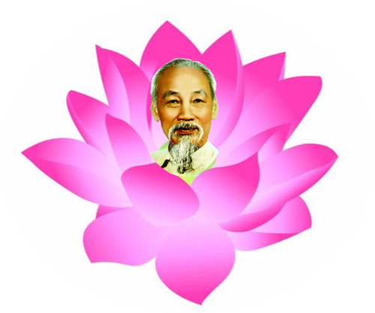

BÀI HỌC VỀ SỰ TIẾT KIỆM
------
Trước kia, Thông tấn xã Việt Nam hàng ngày đều đưa bản tin lên cho Bác xem. Khi in một mặt, Bác phê bình là lãng phí giấy. Sau đấy Thông tấn xã in hai mặt bằng rônêô, nhoè nhoẹt khó đọc hơn nhưng Bác vẫn đọc. Sang năm 1969, sức khoẻ Bác yếu và mắt giảm thị lực, Thông tấn xã lại gửi bản tin in một mặt để Bác đọc cho tiện. Khi xem xong, những tin cần thiết Bác giữ lại, còn Người chuyển bản tin cho Văn phòng Phủ Chủ tịch cắt làm phong bì tiết kiệm hoặc dùng làm giấy viết.
Ngày 10-5-1969, Bác đã viết lại toàn bộ đoạn mở đầu bản Di chúc lịch sử bằng mực xanh vào mặt sau tờ tin Tham khảo đặc biệt ra ngày 3-5-1969. Từ giữa năm 1969, sức khoẻ Bác yếu đi nhiều nên Bộ Chính trị đề nghị: Khi bàn những việc quan trọng của Đảng, Nhà nước thì Bác mới chủ trì, còn những việc khác thì cứ bàn rồi báo cáo lại sau, Bác cũng đồng ý như vậy.
Tháng 7, Bộ Chính trị họp ra nghị quyết về việc tổ chức 4 ngày lễ lớn của năm: ngày thành lập Đảng, ngày Quốc khánh, ngày sinh Lênin và ngày sinh của Bác. Sau khi Báo Nhân dân đăng tin nghị quyết này, Bác đọc xong liền cho mời mọi người đến để góp ý kiến: “Bác chỉ đồng ý 3/4 nghị quyết. Bác không đồng ý đưa ngày 19-5 là ngày kỷ niệm lớn trong năm sau. Hiện nay, các cháu thanh thiếu niên đã sắp bước vào năm học mới, giấy mực, tiền bạc dùng để tuyên truyền về ngày sinh nhật của Bác thì các chú nên dành để in sách giáo khoa và mua dụng cụ học tập cho các cháu, khỏi lãng phí”.
Bài học kinh nghiệm:
- Câu chuyện trên nhắc nhở chúng ta phải biết tự nhìn lại mình, phải sống giản dị, chân thật và tiết kiệm, nhắc nhở bản thân cần phải ra sức phấn đấu, tu dưỡng và rèn luyện đạo đức, đấu tranh chống lại lối sống tham ô lãng phí. Tiết kiệm từ cái nhỏ đến cái lớn, không xa xỉ, hoang phí, bừa bãi, phô trương, hình thức. Biết cân đối, chi tiêu có kế hoạch, có tính toán, xem xét đầy đủ các yếu tố, nhằm giảm bớt hao phí trong quy trình sản xuất, trong hoạt động nhưng vẫn đạt được mục tiêu, nhiệm vụ đề ra.
- Trong thực tế chúng ta đơn giản chỉ là tắt một chiếc quạt, tắt một cái đèn, khóa lại một vòi nước khi không sử dụng; tận dụng sử dụng hiệu quả thời gian, một tờ giấy, một cây viết,... cũng là học tập theo tấm gương của Bác chỉ đơn giản những việc đấy cũng làm góp phần giữ gìn tài sản của công góp phần giúp dân giàu, nước mạnh, xã hội dân chủ công bằng văn minh.
Sưu tầm

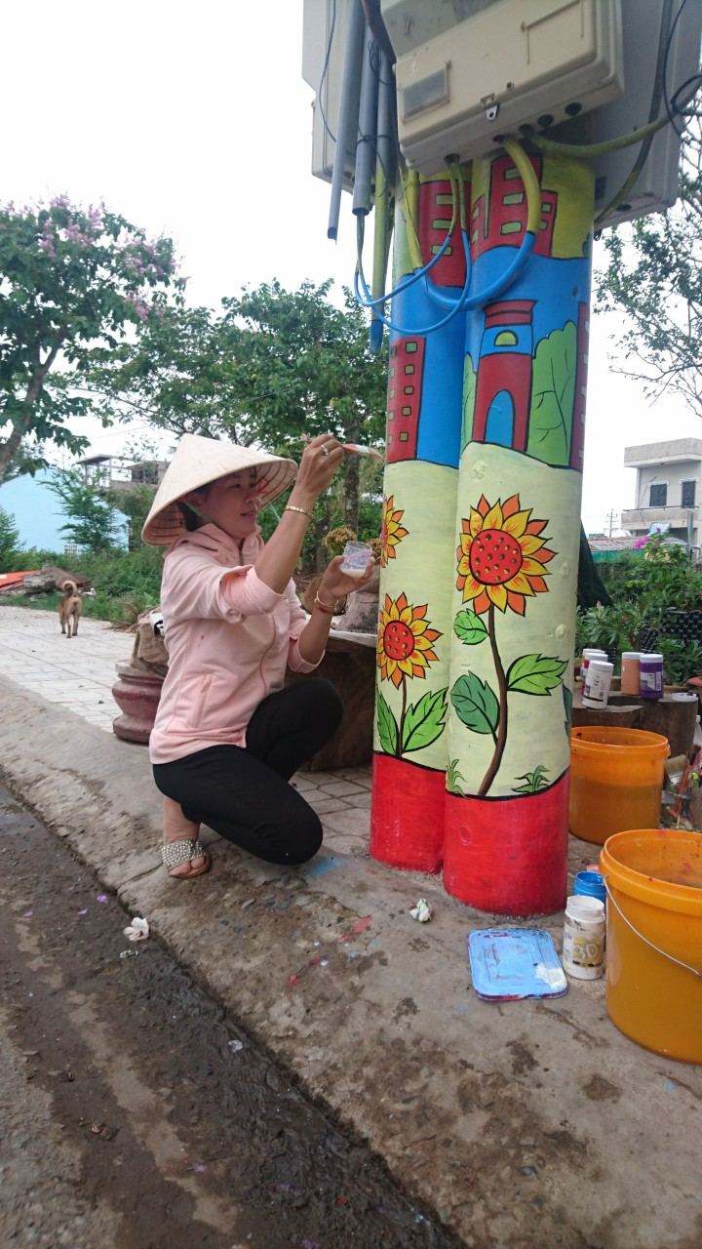
Đoàn viên đang vẽ tranh trên trụ điện

